Тема: « Правильное питание - залог здоровья ».

Цель: совершенствование знания воспитанников о важности правильного питания как составной части сохранения и укрепления здоровья.
Задачи:
- обучающие: организовать работу по формированию умения выбирать полезные продукты для здорового, рационального питания;
- развивающие: способствовать развитию логического мышления, наблюдательности, коммуникативных навыков;
- воспитательные: воспитывать бережное отношение к своему здоровью.
-Способствовать формированию умения выступать перед коллективом класса, работать в группах.

1. Организационный момент.
Эмоциональный настрой.
Здравствуйте! Слово какое чудесное:
Чуточку доброе, чуточку нежное.
Здравствуйте! Скажем мы каждому дню.
Здравствуйте! Скажем мы всем и всему.
2. Просмотр видеоролика.
-Начнём наше занятие с просмотра видеоролика.
- Ваша задача –узнать, какое последнее желание было у девочки Жени из сказки В. Катаева «Цветик – семицветик»? (Чтобы мальчик стал здоровым.)
Здоровье.
Работа со Словарём Ожёгова.( Что такое здоровье? )
- Кого можно назвать здоровым человеком?
-Что должен делать человек, чтобы сохранить своё здоровье надолго?
Давайте проверим свои знания об этом в игре «Светофор».

3. Игра «Светофор»
- Напоминаю, что красный цвет светофора сигналит об опасности и вреде здоровью человека, а зелёный – о том, что для здоровья полезно. На моё утверждение ответьте, показав нужный сигнал:

Читать лёжа
- Перед сном много пить и есть
- Носить удобную обувь
- Слушать громкую музыку
- Улыбаться, смеяться
- Правильно питаться
- Читать при хорошем освещении
- Грустить
- Чистить зубы 2 раза в день
- Смотреть телевизор с близкого расстояния
- Проветривать комнату
- Закалять свой организм
Чаще быть на свежем воздухе, делать зарядку.
Ничего не делать Оцените себя.

4. Постановка учебной задачи.
-Какие правила нужно соблюдать, чтобы сохранить и укрепить своё здоровье?
( соблюдать режима дня, правильно питаться, соблюдать личную гигиену, заниматься спортом, закаляться, отказ от вредных привычек.
Верно, существует несколько правил, при соблюдении которых, каждый может обеспечить себе хорошее здоровье. Давайте их прочитаем.
1. Правильное питание.
2. Соблюдение режима дня.
3. Закаливание, физические упражнения, спорт.
4. Соблюдение правил гигиены.

5. Сообщение темы занятия.
-Попробуйте сформулировать тему нашего занятия. Для этого вставьте недостающие буквы и прочитайте получившиеся предложение:
. ПР_В_ЛЬН_Е П_Т_Н_Е - З_Л_Г ЗД_Р_В_Я
Сегодня мы поговорим о :

План:
- Значение питания.
- «Вредные» и полезные продукты.
- Пирамида питания.
- Секрет здорового питания.
- Рефлексия.
- Итог.

- Зачем человеку пища?
-Может - ли человек обойтись без неё?
- А что значит правильно питаться?
- принимать пищу в одно и то же время (режим питания 5-6раз в день)
-регулировать количество пищи (не переедать).
- употреблять в пищу продукты полезные для здоровья.
6. Освоение нового материала.
- Как вы думаете, какие продукты можно считать полезными? (приносят пользу нашему здоровью.) Правильно, полезные продукты - это продукты, которые приносят пользу. Какие продукты вредны? (наносят вред нашему здоровью.)
1) Работа с таблицей.
- Распределите продукты по двум группам: продукты, которые приносят пользу здоровью, и продукты, которые наносят вред здоровью.

Продукты, которые приносят пользу здоровью (полезные продукты) | Продукты, которые наносят вред здоровью  ("вредные" продукты)

Шоколадные конфеты, капуста, морковь, жирное мясо, чипсы, яблоки, груши, торты, газированные напитки, молочные продукты, подсолнечное масло, мясо, рыба, гамбургеры.
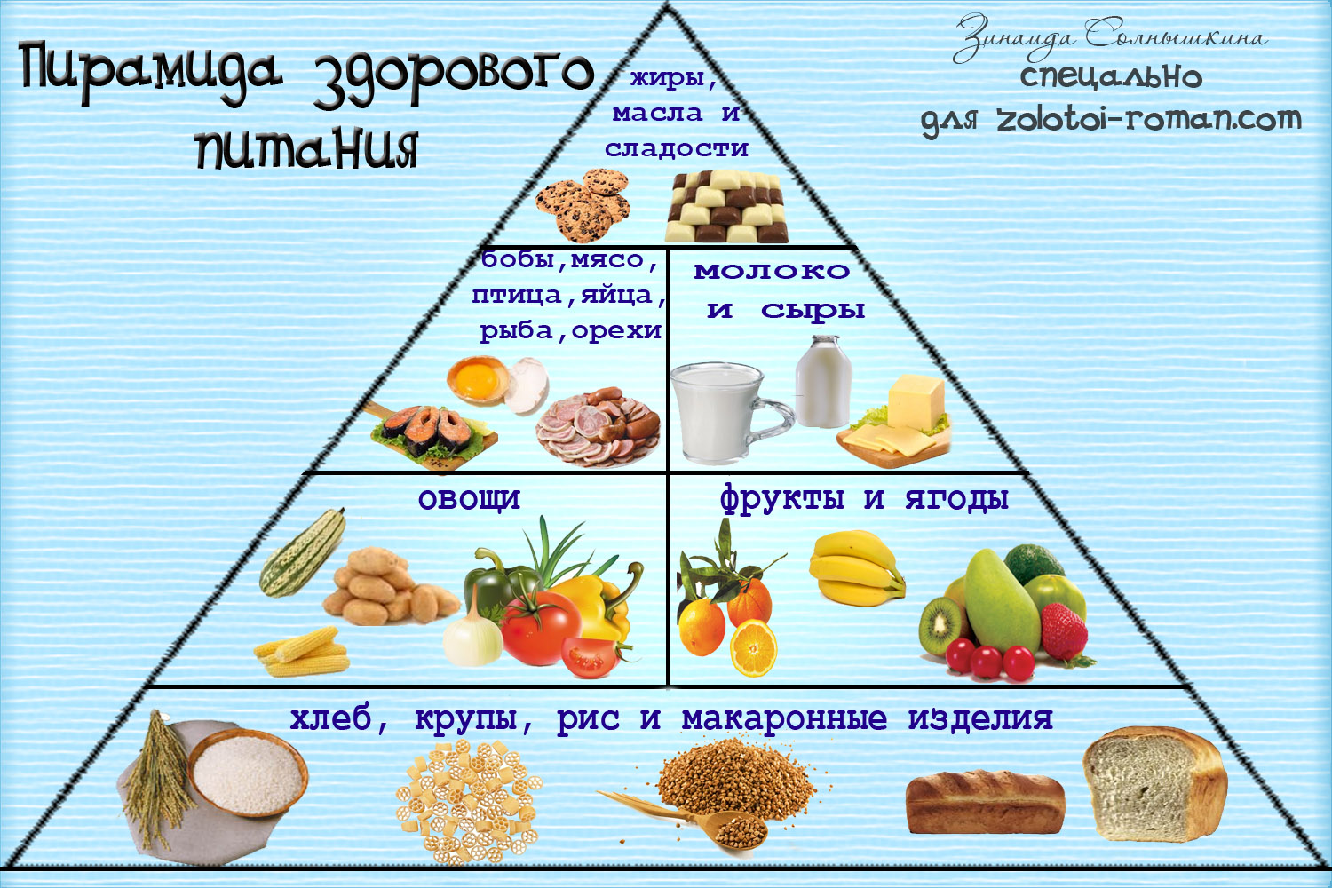

2) Перед вами Пирамида питания, рекомендованная Всемирной Организацией здравоохранения.
В основании пирамиды нарисованы крупы, хлеб, зерновые и макаронные изделия. Хлеб и зерна с давних пор были основными продуктами питания человека –главные источники энергии.
Вторая ступень пирамиды – это мясо, рыба, птица и молочные продукты- являются строительным материалом для мышц и тканей внутренних органов.
-Что ещё необходимо для правильного роста организма? (Овощи и фрукты?)
-Возраст, в котором вы сейчас находитесь – очень ответственный период жизни. Это время, когда вы растёте. Происходит сложная перестройка организма и обмена веществ.
раскроем ещё один из секретов здорового питания.

3) Кроссворд
Киви- источник витамина С (сила и бодрость)
Виноград- источник витамина Группы В(укрепляет нервную систему)
Капуста- витамин D( защита от многих болезней
Банан- Витамин Е -является незаменимым помощником кожи, отвечает за её гладкость и эластичность.
Морковь – витамины группы А - витамин необходим для сохранения и восстановления хорошего зрения.
Лимон- источник витамина С (помогает организму бороться с простудой
Апельсин- витамин В9- укрепление организма
Как назвать одним словом эти продукты?(Овощи и фрукты)
-Что в них находится? (Витамины)
-Зачем они нам нужны?
-Вот мы и раскрыли секрет здорового питания.
7. Рефлексия (смайлики)
8. Итог:
- О чём мы с вами сегодня говорили?
- Для чего нам нужно правильно питаться?
- Составьте меню здорового питания на завтрак, полдник ,обед и ужин используя пирамиду питания и свои полученные знания.

Провела воспитатель: Прокопьева С.В.

13. 02. 2019 г.

